
МИНОБРНАУКИ РОССИИ
федеральное государственное автономное образовательное учреждение
высшего образования
«Московский государственный технологический университет «СТАНКИН»
(ФГАОУ ВО «МГТУ «СТАНКИН»)
Институт информационных  технологий | Кафедра управления и информатики в технических системах

ОТЧЕТ О ПОДГОТОВКЕ
ДОКЛАДА ПО ДИСЦИПЛИНЕ
«Прикладное программирование»
По теме «ООП в Python. Обработка исключительных ситуаций. Форматы XML и JSON»

СТУДЕНТА | 2 | КУРСА |  | бакалавриата | ГРУППЫ | ИДБ-25-13
 |  |  | (уровень профессионального образования)

Ометов Александр Витальевич

Направление: | 09.03.03 Прикладная информатика
Профиль подготовки: | Прикладное программирование

МОСКВА 2026
Оглавление
Введение 3
Основная часть 3
Реализация паттерна CRUD и собственного исключения 8
Обработка исключений при сохранении в JSON 9
Сериализация в XML 10
Логика обработки ошибок в меню 11
Заключение 12
Список использованных информационных источников 13

Введение
В современном прикладном программировании ключевое значение имеет не только написание работающего кода, но и его правильная архитектура, устойчивость к ошибкам и возможность хранения данных. Объектно-ориентированный подход (ООП) позволяет моделировать сложные предметные области, делая код масштабируемым и понятным.
Целью данной лабораторной работы является разработка прикладного программного обеспечения на языке Python с применением принципов объектно-ориентированного программирования, обработкой исключительных ситуаций, а также реализацией сериализации и десериализации данных в форматах XML и JSON.
В качестве предметной области выбраны «Транспортные средства». Программа представляет собой консольный менеджер автопарка, позволяющий хранить информацию о различных типах транспортных средств (легковые, грузовые, автобусы, мотоциклы), управлять ими (создавать, читать, обновлять, удалять — CRUD) и сохранять данные на диск.
Для выполнения работы использовались:
- Язык программирования Python 3.12;
- Среда разработки IDLE;
- Система контроля версий Git и платформа GitHub;
- Инструмент для проектирования PlantUML.

Основная часть
1. Проектирование предметной области и диаграмма классов
Предметная область «Транспортные средства» была формализована с использованием иерархии наследования. Базовым элементом выступает абстрактный класс Vehicle, содержащий общие атрибуты (марка, модель, год выпуска, цена, госномер). От него наследуются конкретные классы: Car, Truck, Bus, Motorcycle.
Для реализации композиции и ассоциации были созданы вспомогательные классы:
Engine (двигатель) — является частью транспортного средства.
Owner (владелец) — может быть привязан к ТС.
Fleet (автопарк) — агрегирует в себе объекты транспортных средств.
VehicleRepository — отвечает за файловые операции.
VehicleFactory — паттерн «Фабрика», создающий объекты из словарей при загрузке из файлов.
VehicleNotFoundError и InvalidVehicleDataError — пользовательские исключения.
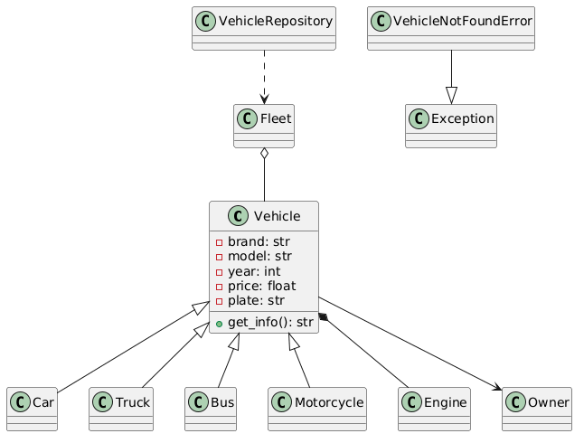
Рис. 1. Диаграмма классов предметной области «Транспортные средства»
2. Прототипы пользовательского интерфейса и сценарий работы
Разработанное приложение является консольным. Взаимодействие пользователя с программой происходит посредством вывода текстовой информации в терминал. Сценарий работы программы включает следующие этапы:
- Инициализация демонстрационного автопарка.
- Вывод полного списка транспортных средств с их характеристиками.
- Выполнение операций CRUD (поиск, обновление, удаление).
- Обработка ошибочных ситуаций (попытка найти несуществующее ТС).
- Сохранение данных в файлы JSON и XML.
Ниже приведены прототипы интерфейса (скриншоты работы программы):
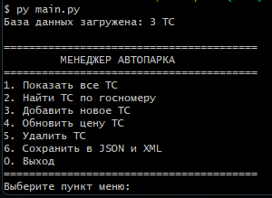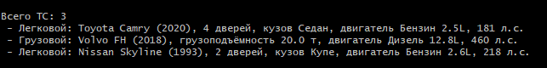
Рис. 3. Вывод списка транспортных средств и демонстрация CRUD-операций
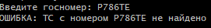
Рис. 4. Обработка собственного исключения VehicleNotFoundError
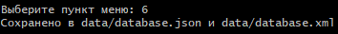
Рис. 5. Сохранение данных в форматах JSON и XML
3. Структура хранения данных в форматах XML и JSON
Для обмена данными и сохранения состояния автопарка были спроектированы структуры JSON и XML.
Пример структуры JSON (файл data/sample_fleet.json):
[
{
"type": "Car",
"brand": "Toyota",
"model": "Camry",
"year": 2020,
"price": 2500000.0,
"plate": "A123BC",
"engine": {
"engine_type": "Бензин",
"volume": 2.5,
"power": 181
},
"owner": {
"full_name": "Иванов И.И.",
"phone": "+7-900-000-00-01"
},
"doors": 4,
"body_type": "Седан"
}
]
Пример структуры XML (файл data/sample_fleet.xml):
<?xml version="1.0" encoding="utf-8"?>
<fleet>
<vehicle type="Car">
<brand>Toyota</brand>
<model>Camry</model>
<year>2020</year>
<price>2500000.0</price>
<plate>A123BC</plate>
<engine>
<engine_type>Бензин</engine_type>
<volume>2.5</volume>
<power>181</power>
</engine>
<owner>
<full_name>Иванов И.И.</full_name>
<phone>+7-900-000-00-01</phone>
</owner>
<doors>4</doors>
<body_type>Седан</body_type>
</vehicle>
</fleet>
4. Программная реализация и обработка исключений
Код написан с соблюдением стандарта PEP 8, содержит аннотации типов и подробные строки документации.
Чтение и запись файлов обернуты в блоки try-except для перехвата встроенных исключений (OSError, json.JSONDecodeError, ET.ParseError). При возникновении ошибки возбуждается собственное исключение RepositoryError с понятным текстом, что предотвращает аварийное завершение программы. Также реализована защита от дублирования госномеров и некорректного ввода данных при создании объектов.

Реализация паттерна CRUD и собственного исключения
class Fleet:
"""Контейнер транспортных средств."""

def __init__(self) -> None:
self._vehicles: list[Vehicle] = []

# Создание (Create)
def add(self, vehicle: Vehicle) -> None:
"""Добавить ТС в автопарк."""
if self._find_by_plate(vehicle.plate) is not None:
raise ValueError(f"ТС с номером {vehicle.plate} уже существует")
self._vehicles.append(vehicle)

# Чтение (Read)
def get_by_plate(self, plate: str) -> Vehicle:
"""Найти ТС по госномеру."""
vehicle = self._find_by_plate(plate)
if vehicle is None:
# Выброс собственного исключения
raise VehicleNotFoundError(f"ТС с номером {plate} не найдено")
return vehicle

# Обновление (Update)
def update(self, plate: str, **kwargs: object) -> Vehicle:
"""Обновить атрибуты ТС по госномеру."""
vehicle = self.get_by_plate(plate)
for key, value in kwargs.items():
if not hasattr(vehicle, key):
raise AttributeError(f"У ТС нет атрибута {key}")
setattr(vehicle, key, value)
return vehicle

# Удаление (Delete)
def delete(self, plate: str) -> None:
"""Удалить ТС по госномеру."""
vehicle = self.get_by_plate(plate)
self._vehicles.remove(vehicle)

Обработка исключений при сохранении в JSON
class VehicleRepository:
"""Репозиторий для Fleet: JSON и XML."""

@staticmethod
def save_json(fleet: Fleet, path: str) -> None:
"""Сохранить автопарк в JSON."""
try:
# Автосоздание папки, если её нет
os.makedirs(os.path.dirname(path) or ".", exist_ok=True)
data = [v.to_dict() for v in fleet.all()]
with open(path, "w", encoding="utf-8") as f:
json.dump(data, f, ensure_ascii=False, indent=4)
except OSError as e:
# Выброс собственного исключения
raise RepositoryError(f"Ошибка записи JSON: {e}") from e

@staticmethod
def load_json(path: str) -> Fleet:
"""Загрузить автопарк из JSON."""
try:
with open(path, "r", encoding="utf-8") as f:
data = json.load(f)
except (OSError, json.JSONDecodeError) as e:
raise RepositoryError(f"Ошибка чтения JSON: {e}") from e

fleet = Fleet()
for item in data:
# Десериализация через фабрику
fleet.add(VehicleFactory.from_dict(item))
return fleet

Сериализация в XML
@staticmethod
def save_xml(fleet: Fleet, path: str) -> None:
"""Сохранить автопарк в XML."""
try:
os.makedirs(os.path.dirname(path) or ".", exist_ok=True)
root = ET.Element("fleet")
for v in fleet.all():
data = v.to_dict()
veh_el = ET.SubElement(root, "vehicle", {"type": data["type"]})
for key, value in data.items():
if key == "type":
continue
if isinstance(value, dict):
# Вложенные объекты (Engine, Owner)
sub = ET.SubElement(veh_el, key)
for k, val in value.items():
ET.SubElement(sub, k).text = str(val)
elif value is None:
ET.SubElement(veh_el, key, {"nil": "true"})
else:
ET.SubElement(veh_el, key).text = str(value)

tree = ET.ElementTree(root)
ET.indent(tree, space=" ") # Красивые отступы
tree.write(path, encoding="utf-8", xml_declaration=True)
except OSError as e:
raise RepositoryError(f"Ошибка записи XML: {e}") from e

Логика обработки ошибок в меню
def main() -> None:
# ... (загрузка базы данных) ...

while True:
# ... (вывод меню) ...
choice = input("Выберите пункт меню: ").strip()

try:
if choice == "2":
plate = input("Введите госномер: ").strip()
v = fleet.get_by_plate(plate)
print(f"Найдено: {v.get_info()}")
# ... (другие пункты) ...

# Перехват конкретного исключения
except VehicleNotFoundError as e:
print(f"ОШИБКА: {e}")
# Перехват базового исключения предметной области
except VehicleError as e:
print(f"ОШИБКА ПРЕДМЕТНОЙ ОБЛАСТИ: {e}")
# Перехват ошибок ввода
except ValueError as e:
print(f"ОШИБКА ВВОДА: {e}")

Исходный код проекта размещен в публичном репозитории GitHub:
Fuflikos/transport_lab: Лабораторная работа №1: ООП в Python, исключения, XML/JSON

Заключение
В ходе выполнения лабораторной работы была успешно разработана прикладная программа на языке Python для управления автопарком транспортных средств.
Были решены следующие задачи:
Спроектирована и реализована объектно-ориентированная модель, включающая абстрактный класс Vehicle, 4 его наследника и 6 вспомогательных классов.
Реализованы базовые операции CRUD (создание, чтение, обновление, удаление) для работы с хранимыми данными.
Внедрена система обработки исключений: перехвачены стандартные ошибки ввода-вывода и созданы собственные классы исключений (VehicleNotFoundError, RepositoryError и др.), что сделало программу отказоустойчивой.
Освоены механизмы сериализации и десериализации данных в форматах JSON и XML с использованием стандартных библиотек json и xml.etree.ElementTree.
Работа выполнена с применением системы контроля версий Git (создано более 10 логических коммитов) и опубликована на GitHub.
Таким образом, цель лабораторной работы достигнута, все требования к структуре, стилю кода (PEP 8), типизации и обработке ошибок выполнены в полном объеме.

Список использованных информационных источников
- Лутц М. Изучаем Python. Программирование в объектно-ориентированном стиле. — СПб.: Питер, 2023.
- Саммерфилд М. Программирование на Python 3. Подробное руководство. — СПб.: Символ-Плюс, 2021.
- Документация Python 3.12: [Электронный ресурс]. URL: https://docs.python.org/3/ (дата обращения: 09.10.2026).
- PEP 8 — Style Guide for Python Code: [Электронный ресурс]. URL: https://peps.python.org/pep-0008/ (дата обращения: 09.10.2026).
- MDN Web Docs: Работа с JSON и XML: [Электронный ресурс]. URL: https://developer.mozilla.org/ (дата обращения: 09.10.2026).

